深 圳 大 学 实 验 报 告

课程名称： 操作系统

实验项目名称： xv6线程+虚存

学院： 计算机与软件学院

专业： 计算机科学与技术

指导教师： 罗秋明

报告人： 郑雨婷 学号： 2021150122 班级： 高性能

实验时间： 2024年6月15日

实验报告提交时间： 2024年6月17日

教务部制
实验目的与要求：
加深对线程和虚存的直观认识；
掌握xv6操作系统中实现线程的核心机制；
掌握xv6操作系统中实现虚存的基本方法；；

方法、步骤：
实验内容：
可以使用Linux+Qemu仿真环境；
修改xv6内核代码实现简单线程；
修改xv6内核代码实现简单的页帧交换；
修改xv6内核代码实现（有名）管道。
实验环境：
硬件：桌面PC
软件：Linux 或其他操作系统

实验过程及内容：
阅读实验辅助材料完成以下操作
操作部分：
- 修改xv6内核代码实现简单线程；（40%）
想要实现线程在多核处理器上运行，就必须将线程调度器放到内核态的调度中。主要步骤如下：
1. 实现 clone() 系统调用，用于创建一个内核线程。
2. 实现 join() 系统调用，用于回收一个内核线程。
3. 实现用户线程库，封装对线程的管理，而用户只需要知道接口的使用即可。
4. 提供测试样例，包括共享进程空间、多线程并行。
由于这里的实验代码需要 alloc()和 free()的内存管理机制，在前面综合实验一中已经实现了myMalloc和myFree，在其的基础之上进行。
为了支持内核线程，我们将进程控制块 PCB 改造成线程控制块 TCB——改造为线程和进程共用的控制块，修改proc.h在 proc 结构体中添加两个变量如下：
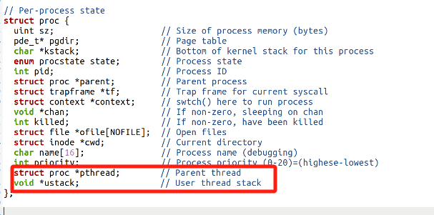
图1-1 改造为TCB
分别记录父线程和本线程自己的用户栈。在内核态中，用户栈被设置了线程执行的起点（伪造返回的 PC 指针）、传递的参数值。
线程的创建由 clone() 系统调用实现。clone() 的实现和 fork() 的实现及其相似，不过子线程共享了父线程/主线程的进程映像和大多数其他资源。此外 clone() 还要负责初始化用户栈，使得线程回到用户态后能找到对应的入口。用户栈的设置可以参考 exec() 函数。 clone() 的实现放在了 proc.c，代码如图1-2 所示。

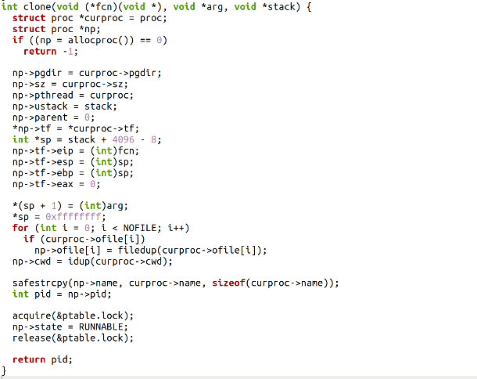
图1-2 clone()代码实现
将上述核心函数 clone()封装成系统调用 sys_clone()，如图1-3所示。
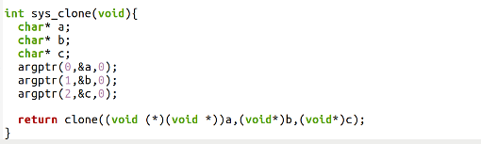
图1-3 在sysproc.c中新增系统调用 sys_clone()
子进程和子线程的结束时的资源回收过程有所不同：
1.子进程 的 PCB 由父进程调用 wait() 回收；
2.子线程的 PCB/TCB 由父进程/线程调用 join() 回收。
由于两者差异很小，因此 join() 的实现和 wait() 极其相似。join() 可看作clone() 的逆过程，由当前线程回收状态为 ZOMBIE 的子线程。子线程需要调用 exit() 才会变成 ZOMBIE 线程。join() 的实现如图1-4所示。由于线程退出并不需要撤销进程映像，因此不需要像 wait()里面那样执行 freevm()。join() 的实现放在了 proc.c中。
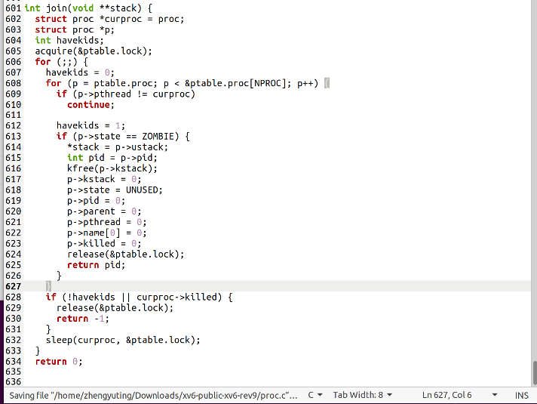
图1-4 join() 的代码实现
将上述核心函数 clone()封装成系统调用 sys_join()，如图1-5 所示。
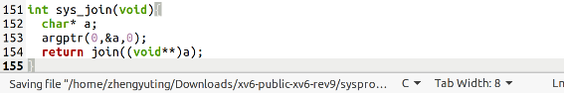
图1-5 在sysproc.c中新增系统调用 sys_join()
如果主线程调用 join()的时候，子线程还未执行 exit()，那就找不到状态为 ZOMBIE 子线程，主线程将会进入睡眠状态。因此子线程退出的时候需要唤醒对应的主线程。 我们需要在 proc.c 的 exit() 中增加唤醒主线程的功能，具体代码如图1-6。
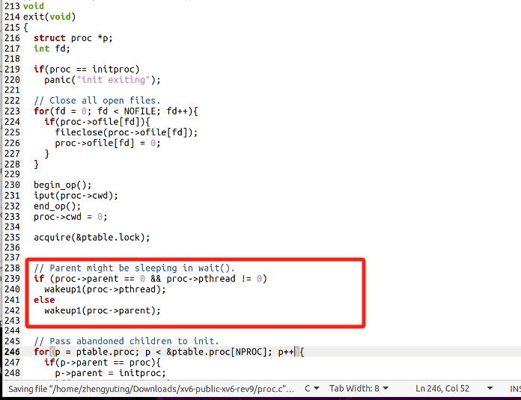
图1-6 exit()新增唤醒主线程的功能
接着，我们对两个系统调用封装成用户态可调用的函数，步骤不再赘述。syscall.h添加系统调用号， syscall.c添加中断向量表和全局引用， user.h添加用户态入口， usys添加，defs.h添加声明。
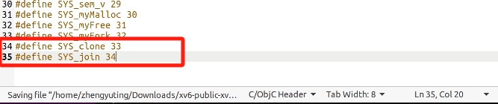
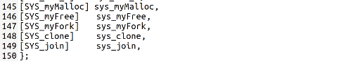
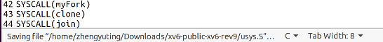
图1-7 两个系统调用封装成用户态可调用的函数
clone() 和 join() 只实现了内核线程，为了方便用户程序调用，我们需要实现相应的用户线程库，帮忙管理用户栈和线程的协调。用户库为 uthread.c，需要将其添加到 Makefile 的 ULIB 变量中。其中 thread_create() 和 thread_join() 是暴露给用户程序使用的。
thread_create()用于创建线程，需要提供待执行的线程函数和运行参数。thread_create() 通过 clone()创建线程，需要提前用 malloc()分配一个线程栈，最后借助于 add_thread()将线 程记录在本进程的 TCB 数组 thraeds[NTHREAD]中。对应地有一个 thread_join()用于等待线程结束，它通过 join()系统调用回收已经停止的线程，然后通过 remove_thread()从本进程的线程数组 threads[NTHEAD]中删除。
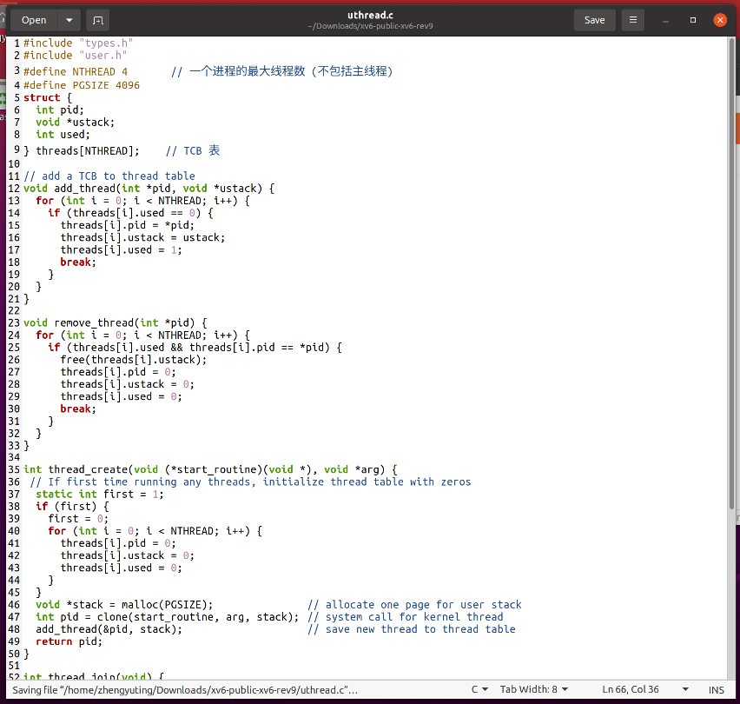
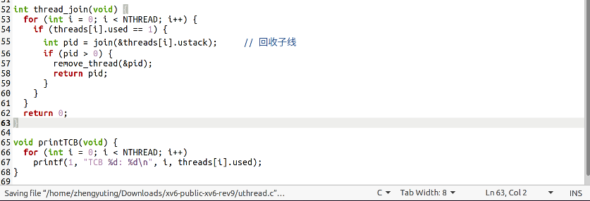
图1-8 uthread.c代码
编写测试样例 test.c，内容如图1-9，它将调用用户态库中的 clone()和 join()。这个测试程序用于进行如下测试：测试 join() 和 clone() 的参数是否传递成功；线程间是否共享进程空间； 子线程是否继承了主线程的文件描述符（但不共享）；测试用户栈是否设置正确（可以将代码 4-1 第 4 行的注释去掉从而可以打印线程栈的起始地址）；测试 join() 得到的 pid 是否等于 clone() 得到的 pid（同个线程）；调用 wait() 的时候处理 fork()，调用 join() 的时候处理 clone()；保证线程库不会产生内存泄漏问题（用户栈的分配与回收）；测试线程的递归（斐波那契数列）：若线程不调用 exit()，应该发生非法地址中断；测试子线程和主线程的进程空间大小是否一致。
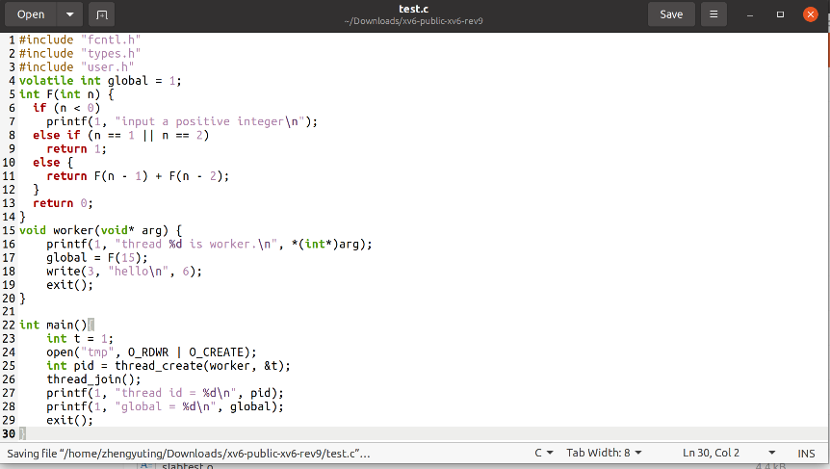
图1-9 test.c代码
运行结果如图1-10，可以看出成功创建了线程并将参数传入，线程通过递归计算得到的斐波那契数列也正确，global 变量的使用结果也验证了线程间共享内存的事实，检查 tmp 文件也可看到相应的字符串“hello”。
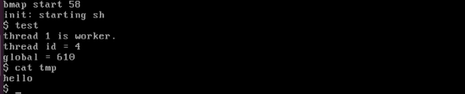
图1-10 test.c运行结束
- 修改xv6内核代码实现文件访问权限控制；（30%）
本部分将在原来的 xv6 文件系统上，增加文件读写权限控制，具体步骤如下：
1. 在 inode 上添加读写权限标志。
2. 提供修改读写权限的系统调用。
3. 修改相应的读写系统调用，添加读写权限检查。
4. 提供测试样例。
添加访问权限位
xv6 的 inode 结构体定义在 file.h， 其中一部分信息是要存储在硬盘上的，这部分内容用 dinode 描述。由于磁盘布局是很严格的，所以结构体的大小都是设计好的。xv6 中用来描述文件类型的变量是 short 类型，为了增加文件权限功能，且不影响文件系统布局，我将 short 类型拆成两个 char 类型，一个用来当作 mode 来描述文件权限，此时新的 fs.h的dinode定义如图2-1。
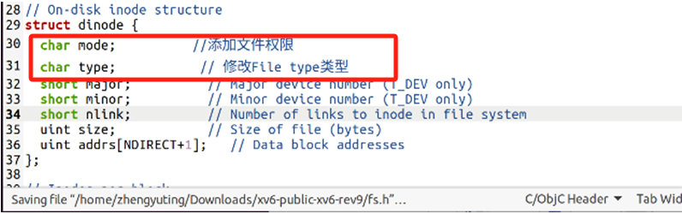
图2-1 修改dinode定义
我也将file.h里面的inode修改成对应的结构体（图2-2）。
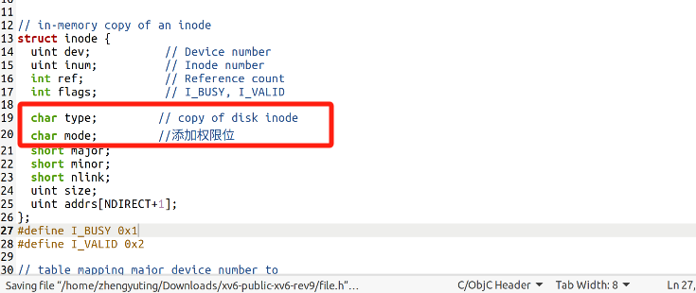
图2-2修改inode定义
这样就完美地将文件的权限管理添加到了文件系统，由于 type 的类型变化，我们要适配所有涉及 type 类型的函数或变量，使用 grep -rn "short type" *.c *.h 快速定位需要修改的地方。
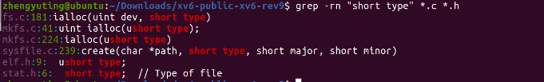
图2-3 查找涉及type类型的地方
1. 在 mkfs.c 中，对函数 ialloc() 进行修改，将参数中的 type 全部改为 char 类型， 并在函数中初始化 mode 为 3。二进制为11，即可读可写。
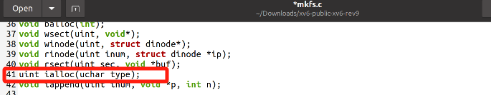
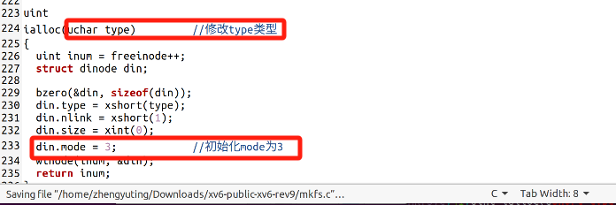
图2-4 mkfs.c 中对函数 ialloc() 进行修改
2. 修改 fs.c 中的 ialloc() 中参数 type 改为 char 类型，并在函数中初始化 mode 为 3。同时修改在 defs.h 中的声明。
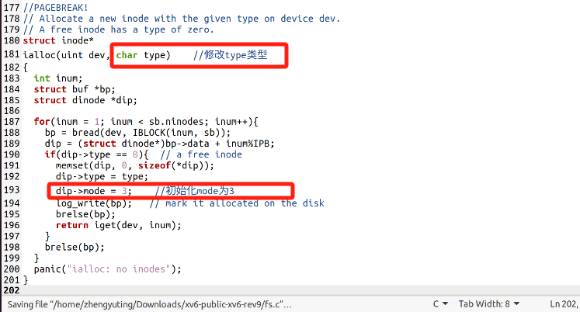
图2-5 fs.c 中对函数 ialloc() 进行修改
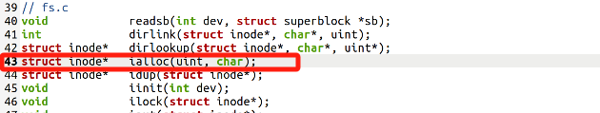
图2-6 defs.h 中对函数 ialloc()声明进行修改
3. 修改 sysfile.c 中的 create() 函数，将其参数 type 类型改为 char。
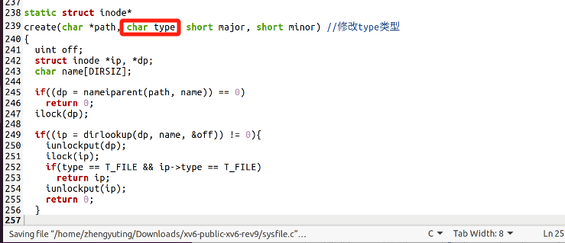
图2-7 sysfile.c中对create() 函数进行修改
4. 在 fs.c 中的 ilock() 中，将 dinode->mode 传递给 inode->mode
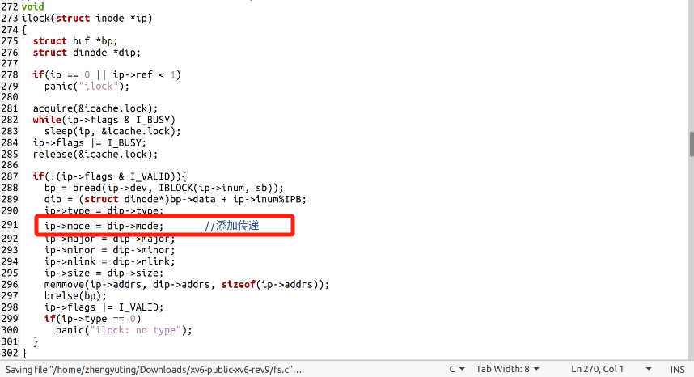
图2-8 fs.c中对ilock() 函数进行修改
5. 在 fs.c 中的 iupdate() 中，将 inode->mode 传递给 dinode->mode
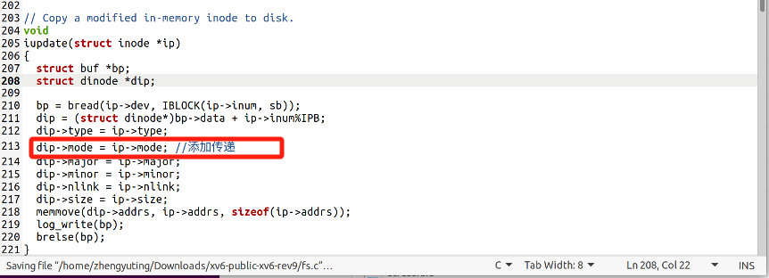
图2-9 fs.c中对iupdate() 函数进行修改
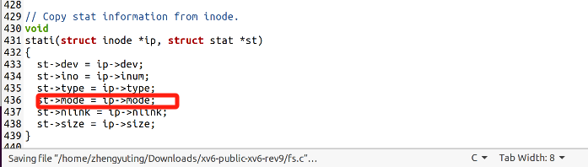
图2-10 fs.c中对stati() 函数进行修改
6. 在 stat.h 中，修改 stat 结构体，添加 char 类型的 mode，并把 type 修改为 char 类型。
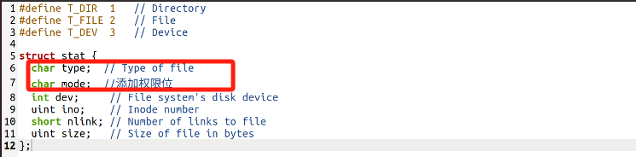
图2-11在 stat.h 中修改 stat 结构体
7. 在 ls.c 中，修改其中的几处 printf 输出语句，使得能打印文件的访问权限 mode。
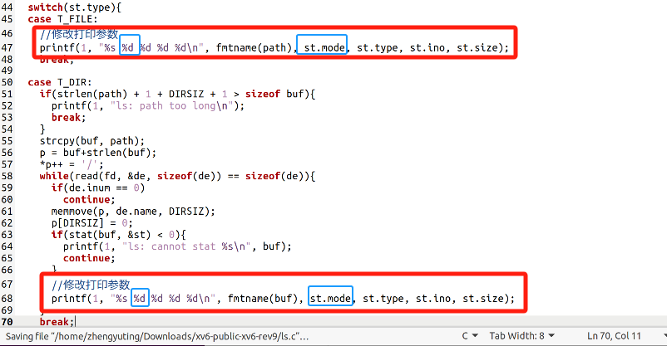
图2-12在ls.c 中修改printf 输出语句
做完以上修改后，运行 xv6，执行 ls 命令，结果如下：
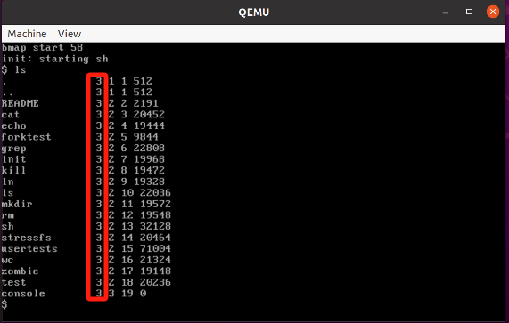
图2-13 执行ls命令输出结果
从左到右分别是：文件名、访问权限、文件类型、索引节点、文件大小。
设置权限的系统调用
xv6 的文件有 3 种类型，分别是目录、文件、设备。我们只限制普通文件的读写权限， 即 T_FILE 类型。而且将 mode 的低 1 位作为读位，低 2 位作为写位，则有 3 表示可读可写。2 表示可写。 1 表示可读。 0 表示不可读不可写。
为了支持文件权限，且不改变 xv6 的接口，我实现专门的系统调用来改变文件的读写权限。参考 link() 系统调用过程，我新增 sys_chmod()来修改 inode->mode，该函数可以放到 sysfile.c 中实现，如图2-14 所示。
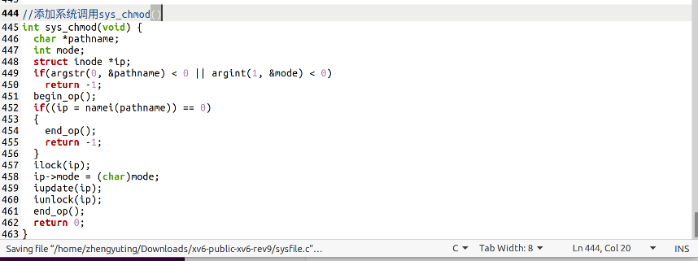
图2-14 sysfile.c 中新增系统调用sys_chmod()
然后将其转换成用户可用的chmod函数，详细步骤介绍省略。
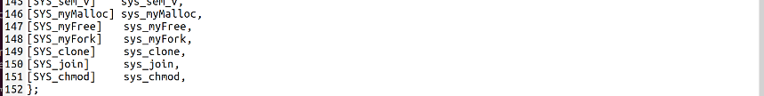
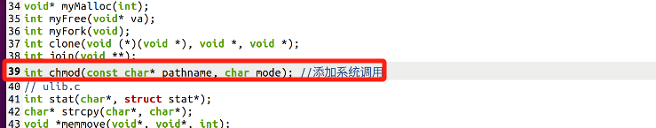
图2-15 新增系统调用sys_chmod()
读写前判断
接下来可以使用新增的权限来限制读写操作了。文件的读写函数分别是 fileread() 和 filewrite()，它们位于 file.c 中。其中 fileread() 中的修改部分如图2-16，执行读操作之前进行 mode 权限检查。
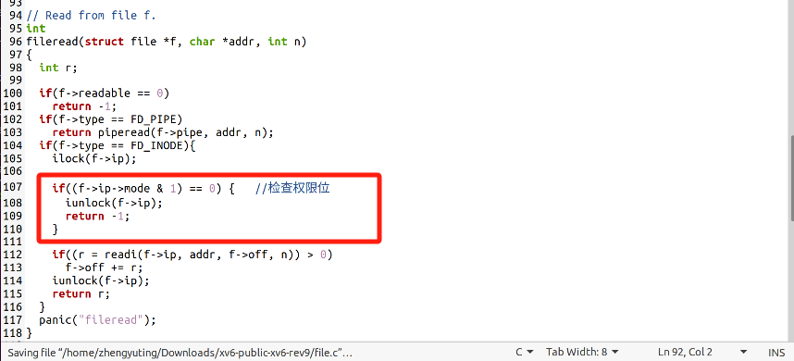
图2-16 fileread() 中检查权限位
filewrite() 中的修改部分如图2-17，多了写之前的访问权限发判断。
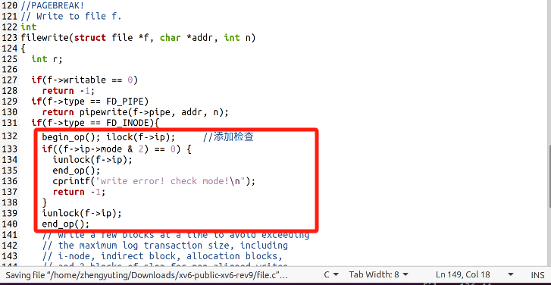
图2-17 filewrite() 中检查权限位
测试样例
首先，我们实现一个用户程序 chmod.c，可以在 shell 中直接修改某个文件的访问权限，具体如图2-18。并且在Makefile文件中添加_chmod/。
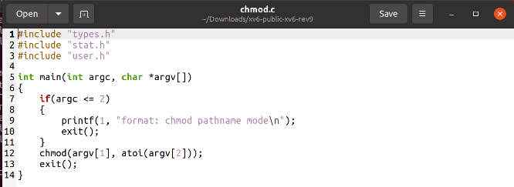
图2-18 用户程序 chmod.c代码
接下来开始读写操作权限控制的测试。首先在默认读写权限（可读+可写）情况下，用 echo hello > content 将数据写入到 content 文件中，此时用 ls 查看 content 文件为 3（表示可读+可写）。此时用cat命令查看文件，读取成功。再次用 echo world> content 将数据写入到 content 文件中，再次查看文件内容变成world，修改成功。
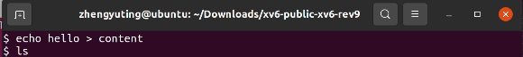
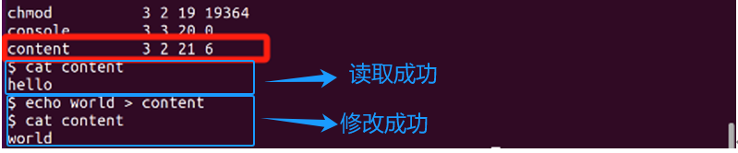
图2-19 可读可写结果正确
然后用自己编写的 chmod 命令将 content 修改为可读不可写的权限（1表示可读不可写），然后执行写操作，向文件中写入world。但是重新读入文件后，发现写操作并没有成功，数据仍是原来的旧数据hello。测试过程如图2-20所示，其中ls命令的结果只截取了需要的部分。
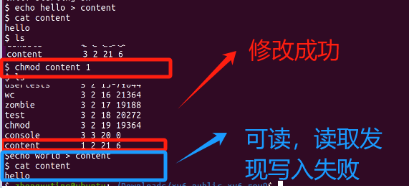
图2-20 可读不可写结果正确
最后，我们将 content 用 chmod 设置为可写不可读的权限（2表示可写不可读），当使用 cat 命令读取 content 文件内容时提示出错失败。
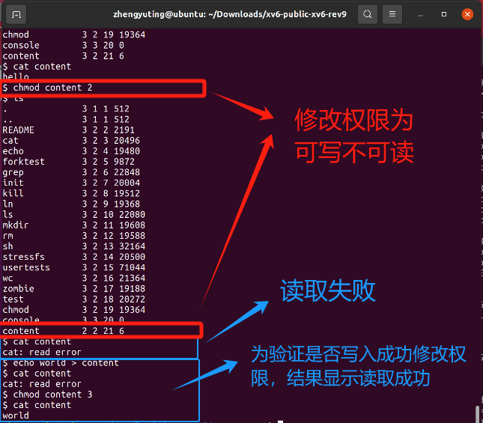
图2-21 可写不可读结果正确

- 修改xv6内核代码实现简单的页帧交换。（20%）
我们仅对进程空间中堆栈后面（高地址）的 sbrk()分配的空间，允许其换出，堆栈前面的内容不换出（exec() 中生成的进程空间）。虚拟内存需要和请求式分页结合，所以在使用申请的物理页帧之前，系统不会进行分配操作，直到产生缺页中断，调用相应的中断程序进行分配。
为了复用 xv6 的代码，我们使用 xv6 的文件系统作为交换磁盘，在 param.h 中有个参数 FSSIZE，我们将其扩大到 128000，保证有充足的盘块。
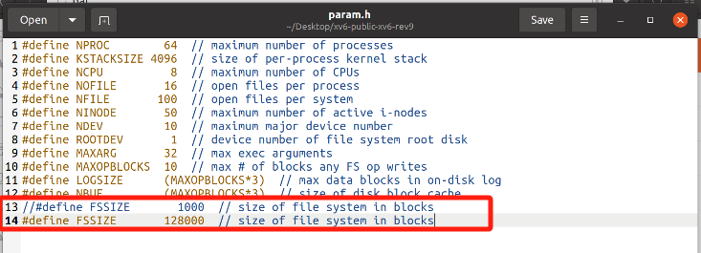
图3-1 修改参数 FSSIZE
修改 memlayout.h 中的参数 PHYSTOP 为 0x400000，也就是大页模式的 4 M，这样空闲内存也就大概 2M 多，易于测试。
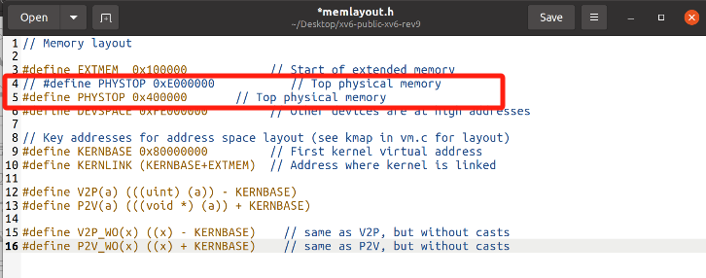
图3-2修改 memlayout.h 中的参数 PHYSTOP
虚存交换机制
在每次 kalloc() 分 配 物 理 页 帧 时 ， 检 查 空 闲 物 理 页 帧 数 量 是 否 少 于 WATERMAKR_LOW=500，如果是则释放一个进程的空间的 sbrk 分配的空间中的 1 个页。实验中，观察到物理页大概在 700 个左右。 为了记录剩余页帧数量，需要修改 kmem 结构体，加上一个 count 计数值=freelist 长 度，每次 kalloc()和 kfree()后以做相应修改。
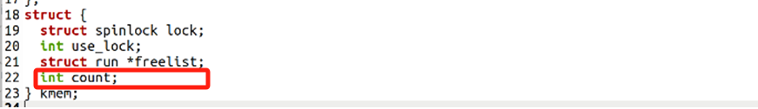
图3-3 修改 kmem 结构体
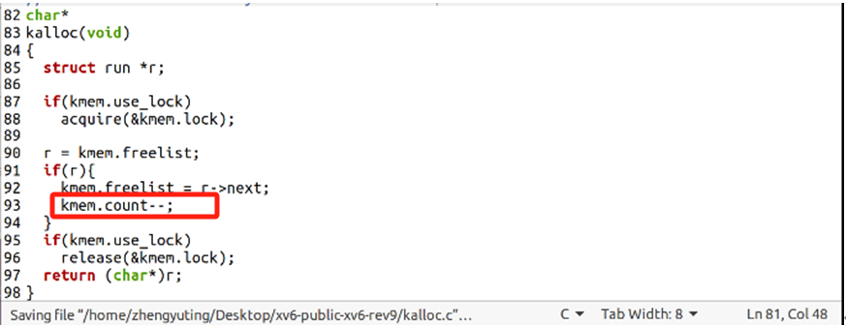
图3-4 kalloc()函数中减少剩余页帧的数量
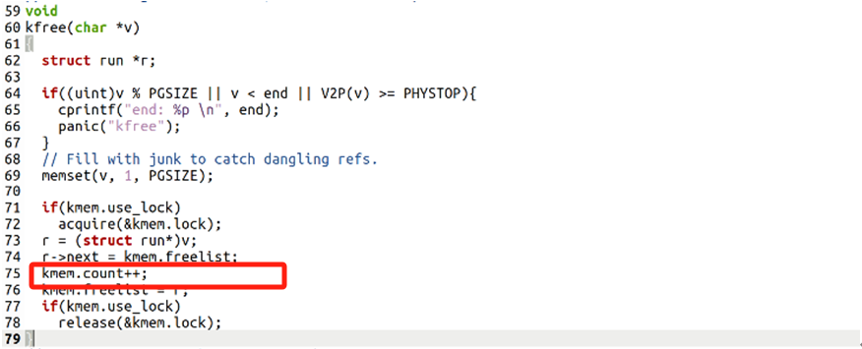
图3-5 kfree()函数中增加剩余页帧的数量
换出方案
换出某个进程的一个页帧的方法是：
1） 在交换区起始地址 proc->swap_start 到 proc->sz 区间，找到有映射的页帧（walk）， 解除页表映射；为了知道某个虚页是否有映射，可以用 walkpgdir()查找对应的 pte 项，然后用（*pte）&PTE_P！=0 检验是否有映射。如果一个进程没有可换出的页帧，查找下一个进程。
2） 将页帧内容写入到文件系统中。由于一块物理页帧的大小相当于 8 块盘块，我们需要分配连续的 8 块盘块，调用 8 次 bwrite ()写入即可。
3） 记录换出页帧的去向，以便将来可以换入。将换出的盘块号记录在页表项 PTE 中。 此时 PTE 的 SWAPPED 位=0（ (*pte)^ PTE_SWAPPED ），其他高 20 位记录该页帧在对应磁盘上的盘块号。SWAPPED 是我们定义为 0x200 的一个值，供换入换出标志。
未分配物理页的 PTE 为 0；调出磁盘的状态 PTE_SWAPPED 位为 1，高 20 位记录 blockno；有映射的 PTE_P 为 1，所以这三种区别正好对应三种情况。
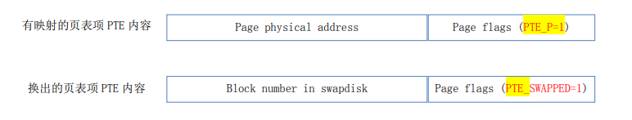
编码实现
接下来讨论交换功能的具体实现。bio.c 文件主要负责磁盘的读写，在这里我们实现 write_page_to_disk() 和 read_page_from_disk()操作用于承担换进换出时的磁盘读写操作。
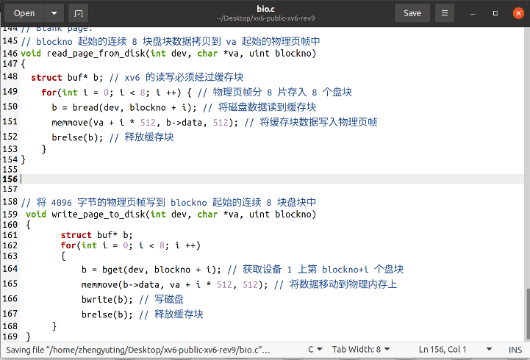
图3-6 write_page_to_disk()代码实现
图3-7 read_page_from_disk()代码实现
由于是简化实现，并没有专门建立交换区，而是直接在普通文件区找到连续 8 个盘块 （对应一个页，共 4KB）来存储一个换出的页帧。由于磁盘读写是建立在缓存块已经分配的基础上，所以我们还有负责缓存块的分配和释放，借用 bfree() 和 balloc() 实现两个函数 bfree8() 和 balloc8()，为数据交换提供缓存块。代码如下图3-8。
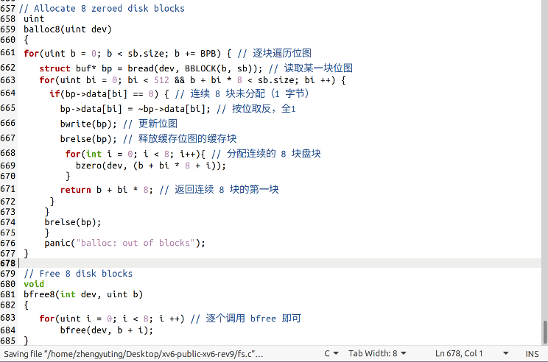
图3-8 bfree8() 和 balloc8()的代码实现
这样一来，物理页帧和磁盘盘块的交互接口算是完成了。
由于我们将页面调出到磁盘后，进程再去访问就会发生缺页中断，我们首先要测试和验证一下 xv6 的缺页中断号。我们知道在 sys_sbrk() 函数中会调用 growproc(n) 来申请物理页帧，将其注释掉。
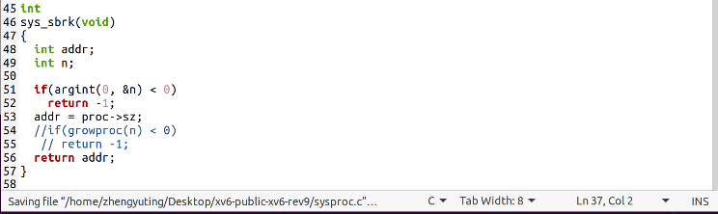
图3-9 注释掉growproc(n)
重新运行 xv6，执行某个可执行文件（例如 ls ）后会出现如下语句。
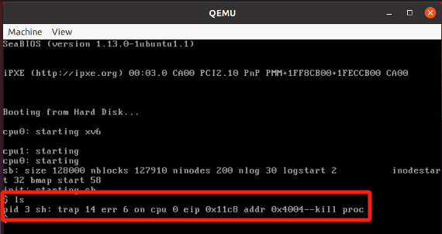
图3-10 运行ls结果
这是因为 sh（shell）在执行命令的时候会调用 malloc ()函数分配内存并使用，但由于我们注释掉了growproc()并没有为之分配内存，因此导致缺页异常。上面的提示说明缺页中断号是 14，ls 进程因缺页异常而被撤销。
实现了换入换出机制之后，实现延迟分配物理页帧，也就是请求式分页和交换结合。修改 trap.c 的 trap()，添加缺页中断处理。其中 T_PGFLT 定义在 traps.h 中。
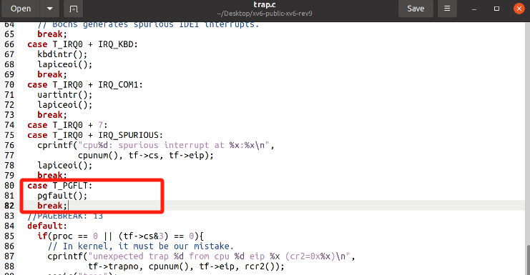
图3-11 trap()中添加缺页中断处理
替换子进程一般都要执行 exec 生成，exec 并没有使用 sys_sbrk()，也就是说只有调用 sys_sbrk() 函数才会假装分配物理页帧（只修改 proc->sz），直到真正使用的时候才跳到中断程序执行分配操作。中断处理 pgfault() 函数定义在 vm.c（因为涉及 mappages()）。 步骤如下：
1）如果缺页地址大于 sz 则表示非法地址（未分配），终止程序；
2）如果地址小于 proc->sz且大于 swap_star，则合法的可交换地址，进行处理。首先检查 SWAPPED 位 查看该页是否被调出内存，如果是则启动交换机制；如果不是调用 kmalloc() 生成一个物理 页帧使用；如果 kmalloc() 没有分配到物理页帧，则从进程空间中 swap_start~sz 之间找一 个物理页帧调出磁盘。如果还是没有，杀死进程。
首先在 proc.h 中添加一个变量 swap_start，用来记录 sbrk() 的起始地址。 Swap_start 以下的空间是代码和栈，这是换不得的。我们在 exec() 和 fork() 中对 swap_start 进行初始化。
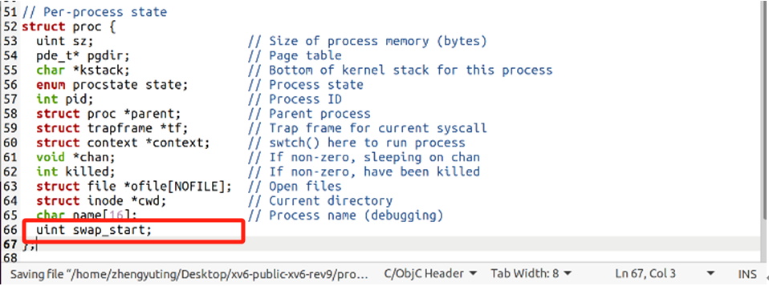
图3-12 修改proc结构体
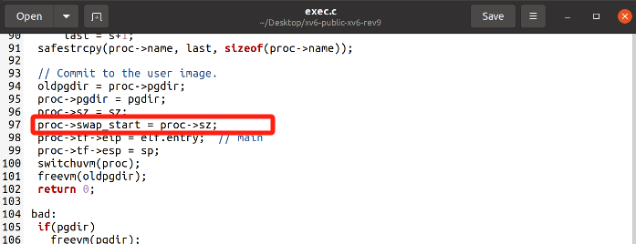
图3-13 exec()中初始化swap_start
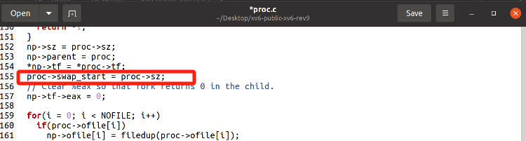
图3-14 fork()中初始化swap_start
接下来就实现缺页时候需要找到一块已经有映射的页换出去，由于接下来的实现都和进程空间有关，我们将代码放到 vm.c 中。
首先实现中断后判断是哪一种中断并做出不同的反应。从 swap_start 开始遍历， 找到一个直接返回，中断程序 pgfault() 代码如下：
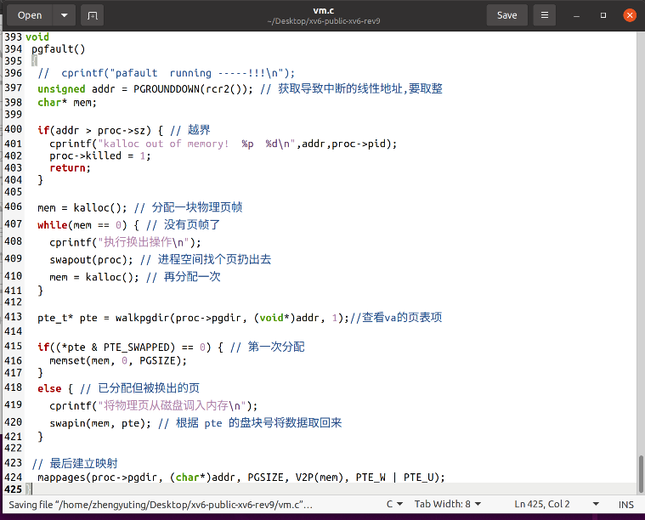
图3-15 pgfault() 代码实现
最后在 vm.c 上实现 swapout() 和 swapin()。mmu.h中定义PET_SWAPPED的值。此处 swapout()换出的时候从进程地址最高端开始往低地址扫描，直到 proc-> swap_start。后面进行验证的时候，我们会反过来扫描体现不同交换算法的差异。
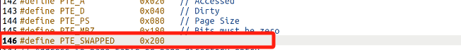
图3-16 mmu.h中定义PET_SWAPPED
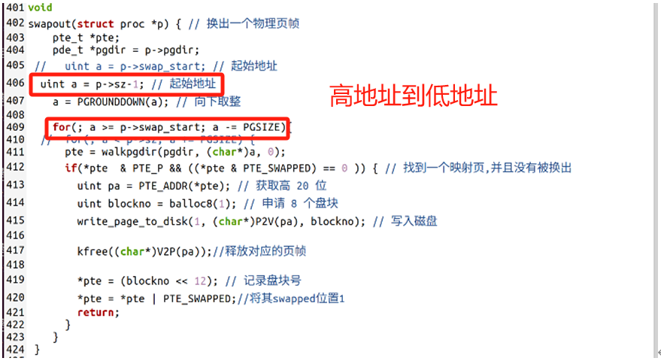
图3-17 swapout()代码实现
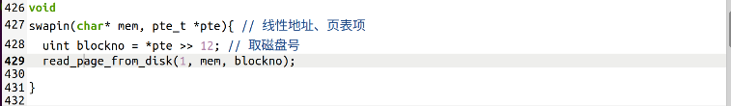
图3-18 swapin() 代码实现
接着进行验证工作，编写代码3-18所示的应用程序virtualMem.c，其内部操作安排如下： 为了便于实验观察，先分配并使用掉系统的大部分物理页帧，直到剩下 1 个物理页帧。 然后分配 4 个页，用于验证延时分配。分别给这 4 个页的第一字节写入数值 a～d。访问第 4 个页的第一字节并打印输出，然后访问第 1 到第 4 个页的第一字并输出，验证缺页功能和交换功能。其中的 bstat()用与打印系统剩余物理页帧数量，也就是前面提到的 kmem 结构体新增的 count。
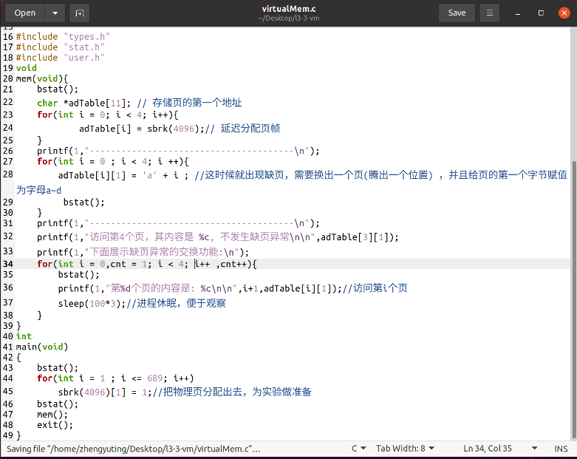
图3-19 virtualMem.c代码实现
运行结果如图3-20所示。系统中物理页帧数量 690，我们先分配了 689个页帧并访问使用，因此显示只剩下 1个页帧。用 sbrk(4096)分配 4个页，此时只是把本进程 proc->sz 的值增大，并没有实际的分配。接着访问 4个页的首字节会出现 4 次缺页异常，由于还有 1个空闲物理页帧，所以第一次访问直接分配空闲的物理页，但是后面 3 次访问由于系统空闲物理页为 0，所以就需要 3 次换出操作。接着访问第 4个页，因为刚刚最后访问的是第 4个页，所 以第 4 个页对应的数据还在内存，并没有换出去磁盘，所以并不会发生缺页。接着访问输出第 1～4 页的首字节，都会发生缺页异常，并依次出现换出、换入操作。
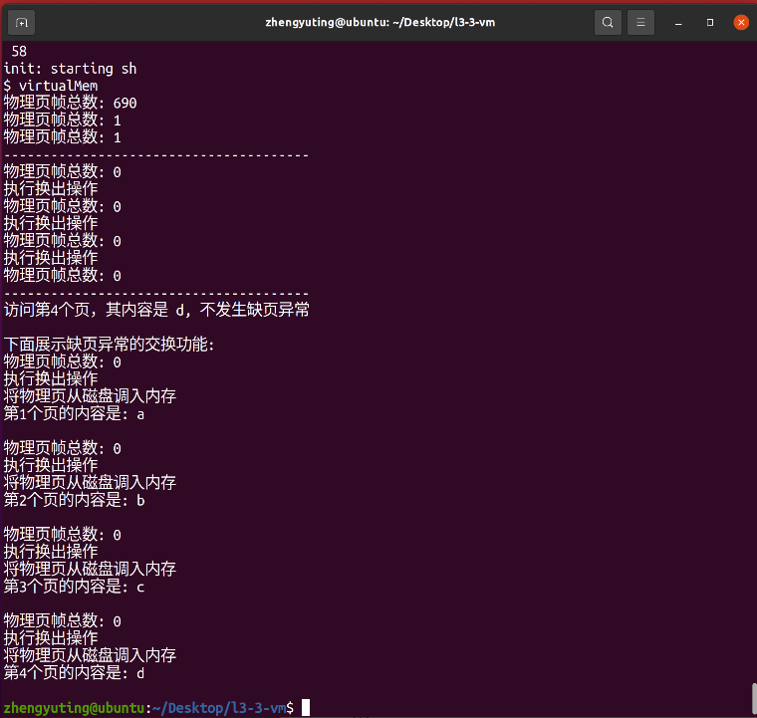
图3-20 virtualMem运行结果
我们反转 swapout()的扫描过程，从低地址 proc-> swap_start 到高地址 proc->sz 方 向查找换出页，则发现最后分配的 4 个页帧第一次访问时有四次缺页，但第二次访问时不会引起缺页——因为换出的时前面分配的那些映射到低地址处页帧。此时结果如图2-31 所示。
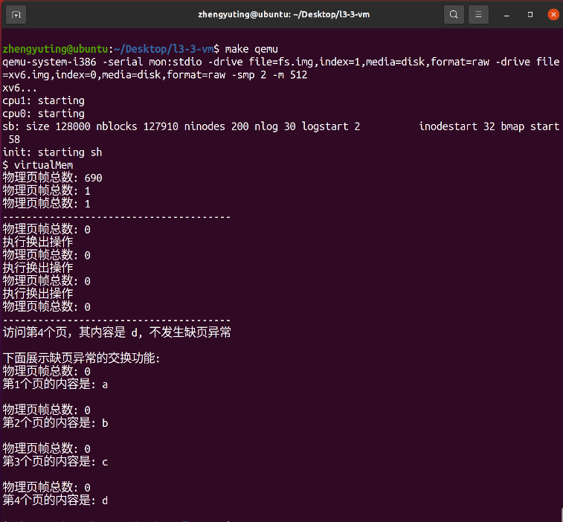
图3-21 virtualMem运行结果

- 修改xv6内核代码实现（有名）管道（10%）
有名管道FIFO提供了一个路径名与之关联，以 FIFO 的文件形式存在于文件系统中，并且其打开方式与打开一个普通文件是一样的，这样即使与 FIFO 的创建进程不存在亲缘关系的进程，只要可以访问该路径，就能够彼此通过 FIFO 相互通信，因此，通过 FIFO 不相关的进程也能交换数据。
有名管道的确定需要创建文件，读取管道内数据和读取文件原理一样，但是真实数据是存在于内存中的。所以在创建管道文件的时候，同时用kalloc分配内存作为数据交换区，该内存物理地址作为管道文件的内容，并且我们在inode添加特殊标志表示该文件是管道文件，就如上题所做的mode属性，我们定义111表示管道文件。
我们在sysfile.c添加一个sys_open_fifo函数，其与sys_open几乎没有任何区别，只是我们在创建管道的同时，需要将inode的mode属性设置为111（图4-1），同时调用kalloc申请内存并且将内存物理地址写入文件（图4-2）。
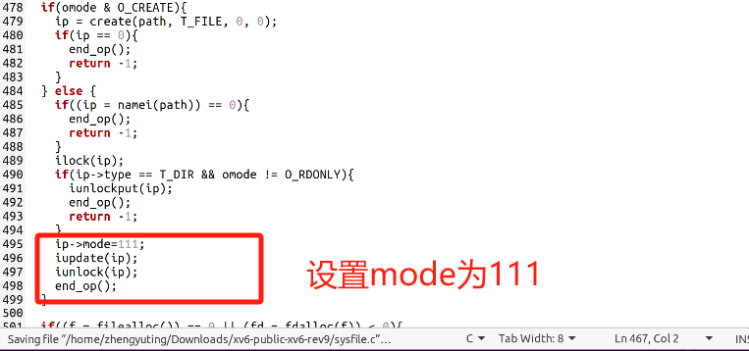
图 4-1 设置mode
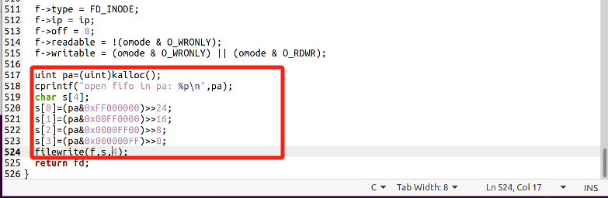
图 4-2 创建并写入管道文件
因为更改了mode，所以在file.c时读取文件和写入文件时需要判断文件权限，如果是管道文件直接放行（图4-3）。
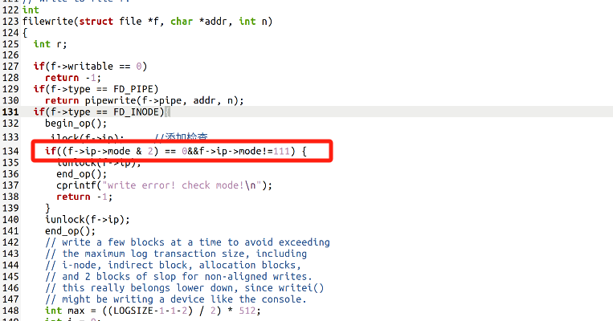
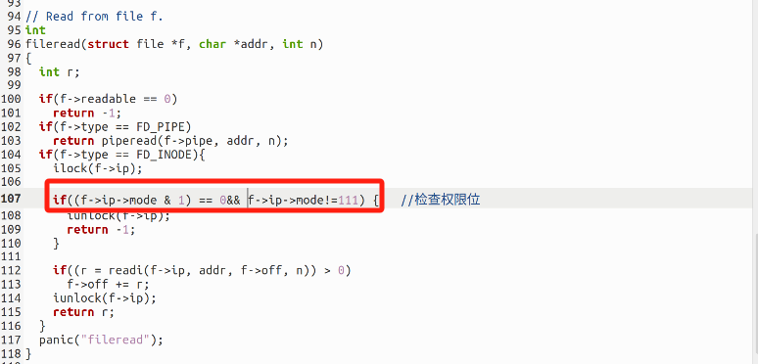
图 4-3 管道文件放行
读写文件时，如果读到了管道文件，我们只能得到物理地址，所以我们需要更改sys_read和sys_write内容，对其进行判断，正常文件直接读，管道文件需要转换在读（图4-4）
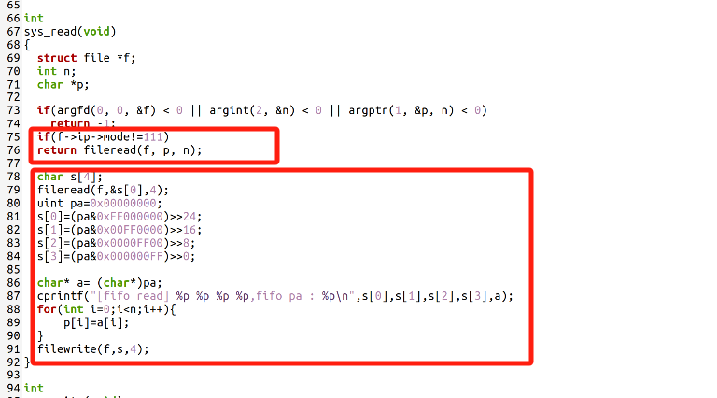
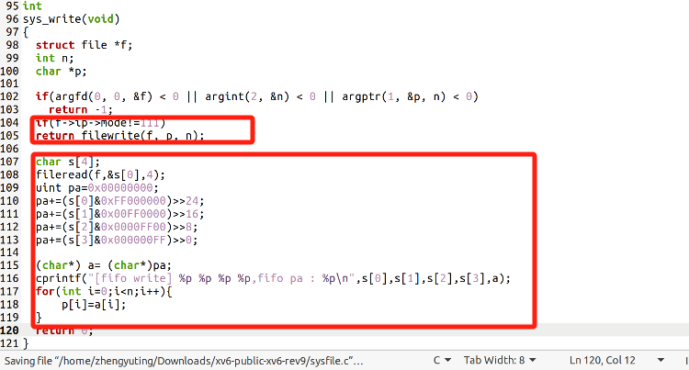
图4-4 sys_read和sys_write更改
然后在syscall.h中添加系统调用号，剩下步骤不再赘述.
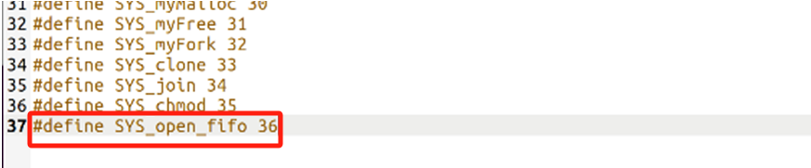
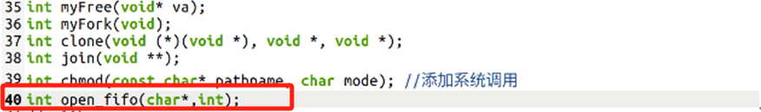
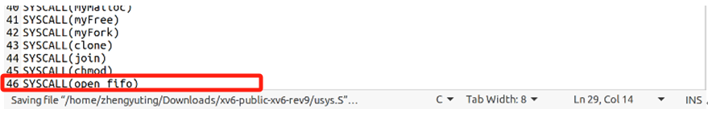
图4-5 增加系统调用
接下来编写测试代码fifo_demo.c。首先调用open_fifo创建有名管道文件，fork创建子进程。之后子进程向有名管道写数据“hello world!”到fifo文件中，父进程等待子进程结束后从有名管道读数据（图4-6）
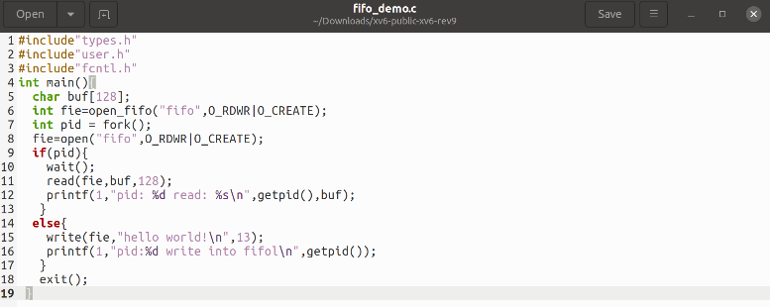
图4-6 fifo_demo.c代码实现
将测试程序加入到Makefile中，编译运行后进入系统运行测试程序（图4-7）
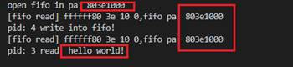
图4-7 fifo_demo运行结果
可以看到，父进程成功地读取了子进程写入有名管道的“hello world！”，有名管道实现成功。

实验结论：
通过本次实验，我受益匪浅，对线程和虚存有了更深入的认识。通过对xv6系统的深入探索，我了解了线程在操作系统中的重要性以及其实现机制，掌握了线程创建、线程切换和线程终止的核心技术。实验中，我进一步认识到线程与进程的区别。此外，我还对文件系统有了更深的理解，了解到文件权限是定义在inode中的，修改inode不能简单地添加变量，而是需要调整大小以保持结构体在256bit内。
在虚存管理方面，实验使我掌握了页帧交换机制的基本实现方法，了解了进程空间扩展的复杂性，需要考虑缺页情况才能实现有效的交换。通过实现简单的页帧交换，我对虚存管理中的一些挑战有了直观的认识。同时，我在实验中注意到fifo管道与普通文件的不同，编写代码时需要区分普通文件和管道文件，这使得我在实际操作中更加谨慎和细致。
本次实验不仅加深了我对线程和虚存的直观认识，还让我通过动手操作学到了很多知识。尽管实验过程中遇到了一些挑战，如代码编写和命令解读，但通过查阅教程资料和网上资料，我解决了这些问题，对xv6操作系统中实现线程的核心机制和虚存管理方法有了更全面的了解。总的来说，本次实验达到了预期的学习目的，增强了我的动手能力和解决问题的能力。

指导教师批阅意见：

成绩评定：

指导教师签字：
年 月 日
备注：
注：1、报告内的项目或内容设置，可根据实际情况加以调整和补充。
2、教师批改学生实验报告时间应在学生提交实验报告时间后10日内。

